Домашняя работа №1

Попов Матвей, М8О-114СВ-24

# Предметная область: онлайн-мессенджер

Мессенджер – приложение для обмена сообщениями между пользователями. Пользователь может либо отправлять личные сообщения другим пользователям, либо отправлять сообщения в групповые чаты, в которых состоит несколько пользователей. Сообщение может содержать текст, а также фотографии и другие файлы. Помимо этого, на сообщения можно поставить реакцию из ограниченного набора эмодзи.

# Описание сущностей

## Пользователь

У пользователя есть фамилия, имя и аватар, которые он может задать в приложении. Для авторизации пользователя нужен email, а для удобного поиска среди всех пользователей у каждого пользователя есть уникальный никнейм.

## Сообщение

У сообщения обязательно есть отправитель. Сообщение может содержать текст, фотографию или другой файл, ответ на другое сообщение, а также сообщение может быть переслано в другой чат.

## Личный чат

В личном чате есть два пользователя, которые переписываются друг с другом.

## Групповой чат

У группового чата есть название, описание, аватар, создатель и администраторы, которые, например, могут удалять участников из чата.

## Реакции

Пользователи могут ставить реакции на сообщения в групповых и публичных чатах. В качестве реакции можно поставить эмодзи из ограниченного набора.

В базе данных онлайн-мессенджера должны храниться пользователи, сообщения и чаты. В нашем случае в базе данных представлено 8 таблиц:

* user – таблица с данными о пользователе
* message – таблица с сообщениями
* private_chat – таблица с личными чатами (переписка между двумя пользователями)
* group_chat ­– таблица с групповыми чатами между несколькими пользователями
* chat – таблица для связи чатов с сообщениями, тип связи один ко многим (в одном чате много сообщений)
* user_group_chat – таблица для связи пользователей с чатами, тип связи много ко многим (пользователь состоит во многих чатах, в чате состоит много пользователей)
* reaction – реакции на сообщения, тип связи много к одному (у одного сообщения много реакций)
* file – файлы, которыми пользователи обмениваются в мессенджере

# Схема базы данных

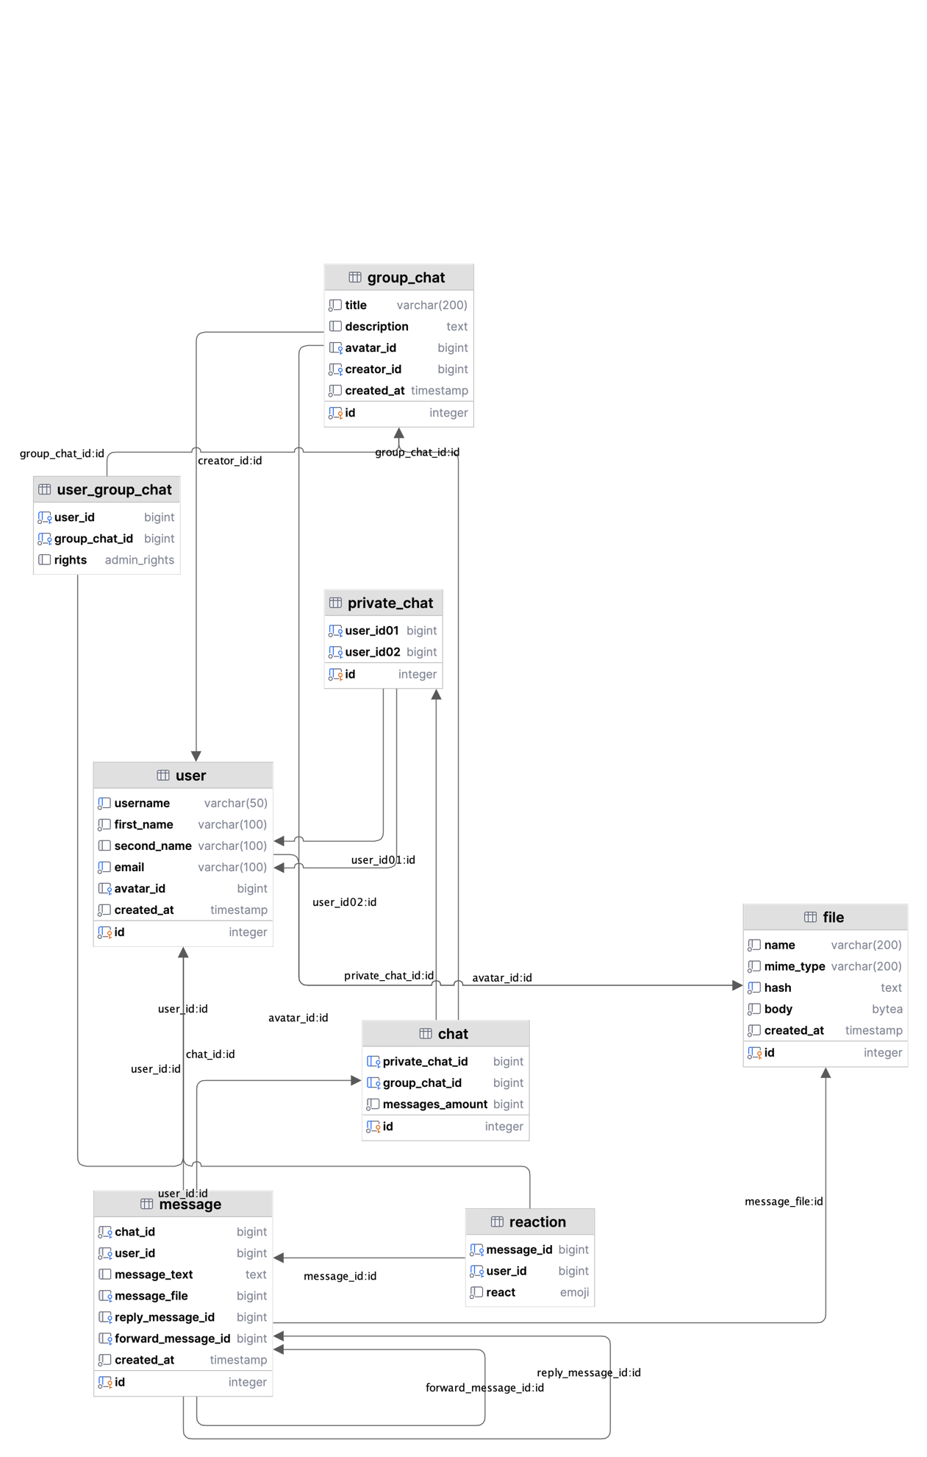

# Описание таблиц

## user

* id – уникальный числовой идентификатор пользователя
* username – уникальный текстовый идентификатор для удобства пользователей
* first_name – имя
* second_name – фамилия (опционально)
* email – электронная почта пользователя
* avatar_id – id аватара пользователя из таблицы file (опционально)
* created_at – время регистрации пользователя

## message

* id – уникальный числовой идентификатор сообщения
* chat_id – id чата, в котором было отправлено сообщение (из таблицы chat)
* user_id – id пользователя, который отправил сообщение
* message_text – текст сообщения (опционально, если в сообщении был отправлен файл или переслано другое сообщение)
* message_file – id файла, отправленного в сообщении (из таблицы file)
* reply_message_id – id того сообщения, на которое был отправлен ответ (опционально)
* forward_message_id – id пересланного сообщения (опционально)
* created_at – время отправки сообщения

## private_chat

* id – уникальный числовой идентификатор личного чата
* user_id01, user_id02 – id участников чата (из таблицы user)

## group_chat

* id – уникальный числовой идентификатор группового чата
* title – название чата
* description – описание чата (опционально)
* avatar_id – id аватара чата из таблицы file (опционально)
* creator_id – id пользователя, создавшего чат
* created_at – время создания чата

## chat

* id – идентификатор чата для сообщений
* private_chat_id, group_chat_id – одно из этих полей содержит id чата из таблицы group_chat либо private_chat, другое поле – NULL. Это было сделано для того, чтобы в колонке chat_id таблицы message для каждого чата было разное id, так как было принято решение сделать отдельные таблицы для групповых и личных чатов, потому что эти сущности сильно отличаются друг от друга.
* messages_amount – количество сообщений в чате

## user_group_chat

* user_id – id пользователя, состоящего в чате public_chat_id
* group_chat_id – id чата в котором состоит этот пользователь (взят из таблицы group_chat)
* rights – права пользователя user_id в чате group_chat_id из перечисления создатель и администратор, если прав нет, то значение NULL.

## reaction

* message_id – id сообщения, на которое была поставлена реакция
* user_id – id пользователя, который поставил реакцию
* react – реакция, которая была поставлена

## file

* id – уникальный числовой идентификатор файла
* name – имя файла
* mime_type – MIME-тип файла, чтобы можно было понять характер содержимого файла, например, чтобы корректно отображать фотографии в сообщении.
* hash – хэш файла, полученный каким-либо алгоритмом шифрования в слое бизнес-логики, например, SHA-256, является уникальным в таблице, чтобы не хранить много одинаковых файлов.
* body – содержимое файла в формате BLOB
* created_at – время загрузки файла

# Возможные запросы к базе данных

* получение сообщений из чата
* добавление сообщения
* создание группового чата
* добавление/удаление участников из группового чата